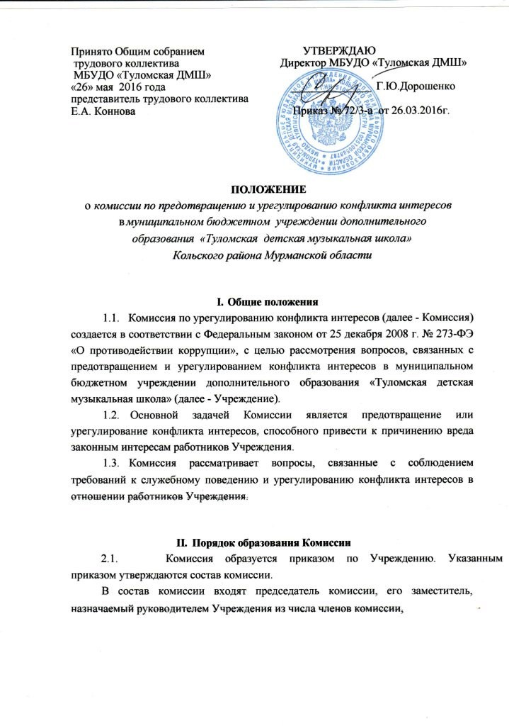

секретарь и члены комиссии. В отсутствие председателя комиссии его обязанности исполняет заместитель председателя комиссии.

Состав Комиссии формируется таким образом, чтобы была исключена возможность возникновения конфликта интересов, который мог бы повлиять на принимаемые Комиссией решения.

2.2. Все члены Комиссии при принятии решения обладают равными правами. В заседаниях Комиссии с правом совещательного голоса участвуют:

а) руководитель Учреждения и определяемые председателем комиссии, два работника Учреждения, занимающих в Учреждении должности, аналогичные должности работника Учреждения, в отношении которого Комиссией рассматривается этот вопрос;

б) по решению председателя Комиссии, принимаемому не менее чем за три дня до дня заседания Комиссии, на основании ходатайства работника Учреждения, в отношении которого комиссией рассматривается этот вопрос, или любого члена Комиссии участвуют другие работники Учреждения; специалисты, которые могут дать пояснения по вопросам работы Учреждения и вопросам, рассматриваемым Комиссией; должностные лица органов местного самоуправления; представители заинтересованных организаций; представитель работника, в отношении которого комиссией рассматривается вопрос о соблюдении требований к служебному поведению (или) требований об урегулировании конфликта интересов.

* 1. Председатель комиссии при поступлении к нему информации, содержащей основания для проведения заседания комиссии:

а) в 3-дневный срок назначает дату заседания комиссии. При этом дата заседания комиссии не может быть назначена позднее семи дней со дня поступления указанной информации;

б) организует ознакомление работника Учреждения, в отношении которого

комиссией рассматривается вопрос о соблюдении требований к служебному поведению и (или) требований об урегулировании конфликта интересов, членов комиссии и других лиц, участвующих в заседании комиссии, с информацией;

в) рассматривает ходатайства о приглашении на заседание комиссии лиц, указанных в пункте 2.2.настоящего Положения, принимает решение об их удовлетворении (об отказе в удовлетворении) и о рассмотрении (об отказе в рассмотрении) в ходе заседания комиссии дополнительных материалов.

2.4. В случае необходимости в состав Комиссии может быть введен независимый эксперт.

* 1. **Порядок работы Комиссии**

1. Основанием для проведения заседания Комиссии является:

- информация о нарушении работником требований к служебному

поведению;

* информация о наличии у работника личной заинтересованности, которая приводит или может привести к конфликту интересов.

Информация должна быть представлена Комиссии в письменном виде и содержать следующие сведения:

* Ф. И. О. работника и замещаемую им должность;
* описание нарушения работником требований к служебному поведению или признаков личной заинтересованности, которая приводит или может привести к конфликту интересов;
* данные об источнике информации.

1. В Комиссию могут быть представлены материалы,

подтверждающие нарушение работником требований к служебному поведению или наличие у него личной заинтересованности, которая приводит или может привести к конфликту интересов.

* 1. В случае поступления в Комиссию информации, секретарь Комиссии немедленно информирует об этом директора Учреждения в целях принятия им мер по предотвращению конфликта интересов.
  2. Директор Учреждения выносит решение о проведении проверки информации, материалов.
  3. Проверка информации и материалов осуществляется в месячный срок со дня принятия решения о ее проведении.
  4. Дата, время и место заседания Комиссии устанавливаются ее председателем после сбора материалов, подтверждающих либо опровергающих информацию, указанную в пункте 3.1. Положения о Комиссии. Секретарь Комиссии обеспечивает решение организационных вопросов, связанных с подготовкой заседания Комиссии, а также извещает ее членов о дате, времени и месте заседания, о вопросах, включенных в повестку дня.
  5. Заседание Комиссии считается правомочным, если на нем присутствует не менее двух третей от общего числа членов Комиссии.

1. При возможном возникновении конфликта интересов у членов Комиссии в связи с рассмотрением вопросов, включенных в повестку дня заседания Комиссии, они обязаны до начала заседания заявить об этом. В подобном случае соответствующий член Комиссии не принимает участия в рассмотрении указанных вопросов.

3.9. Заседание Комиссии проводится в присутствии работника Учреждения. Заседание Комиссии переносится, если работник Учреждения не может участвовать в заседании по уважительной причине. При наличии письменной просьбы работника о рассмотрении указанного вопроса без его участия заседание комиссии проводится в его отсутствие.

З.10. На заседании Комиссии заслушиваются пояснения работника, рассматриваются материалы, относящиеся к вопросам, включенным в повестку дня заседания. Комиссия вправе пригласить на свое заседание иных лиц и заслушать их пояснения.

1. Члены Комиссии и лица, участвовавшие в ее заседании, не вправе разглашать сведения, ставшие им известными в ходе работы Комиссии.
2. По итогам рассмотрения информации Комиссия может принять одно из следующих решений:

а) установить, что в рассматриваемом случае не содержится признаков

личной заинтересованности работника, которая приводит или может привести к конфликту интересов;

б) установить факт наличия личной заинтересованности работника, которая приводит или может привести к конфликту интересов. В этом случае работодателю предлагаются рекомендации, направленные на предотвращение или урегулирование этого конфликта интересов.

1. Решения Комиссии принимаются простым большинством голосов присутствующих на заседании членов Комиссии.

Решения Комиссии оформляются протоколами, которые подписывают члены Комиссии, принявшие участие в ее заседании. Решения Комиссии носят рекомендательный характер.

1. В решении Комиссии указываются:

а) фамилия, имя, отчество, должность работника, в отношении которого рассматривался вопрос о нарушении требований к служебному поведению или о наличии личной заинтересованности, которая приводит или может привести к конфликту интересов;

б) источник информации, ставший основанием для проведения заседания Комиссии;

в) дата поступления информации в Комиссию и дата ее рассмотрения на заседании Комиссии, существо информации;

г) фамилии, имена, отчества членов Комиссии и других лиц, присутствующих на заседании;

д) существо решения и его обоснование;

е) результаты голосования.

* 1. Член Комиссии, не согласный с ее решением, вправе в письменном виде изложить свое мнение, которое подлежит обязательному приобщению к протоколу заседания Комиссии.
  2. Решения Комиссии в течение трех дней со дня их принятия направляются работнику Учреждения и другим заинтересованным лицам.

По результатам рассмотрения предложений, указанных в решении Комиссии, директор Учреждения принимает меры по предотвращению или урегулированию конфликта интересов.

Решение Комиссии может быть обжаловано работником в порядке, предусмотренном законодательством Российской Федерации.

* 1. В случае установления Комиссией обстоятельств, свидетельствующих о наличии признаков дисциплинарного проступка в действиях (бездействии) работника, в том числе в случае не использования им обязанности сообщить руководителю о личной заинтересованности при исполнении должностных обязанностей, которая может привести к конфликту интересов, а также в случае непринятия работником мер по предотвращению такого конфликта, директор Учреждения после получения от Комиссии соответствующей информации может привлечь работника к дисциплинарной ответственности в порядке, предусмотренном трудовым законодательством.

1. Комиссия не рассматривает сообщения о преступлениях и административных правонарушениях, а также анонимные обращения, не проводит проверки по фактам нарушения служебной дисциплины.
2. Организационно-техническое и документальное обеспечение деятельности Комиссии возлагается на секретаря Комиссии.